

Sketchware

Visible & Gone

**Visible & Gone**

Visible & Gone ပြုလုပ်သည့် သင်ခန်းစာလေးပဲဖြစ်ပါတယ်။ Visible & Gone က ဘယ်လိုအလုပ်လုပ်လည်းဆိုတာကို ပြောပြပါမယ်။ Visible ဆိုတာ ဖော်ပြတာ ဖြစ်ပြီး Gone ကတော့ ဖျောက်ထားတာဖြစ်ပါတယ်။ မသိသေးသူတွေအတွက် ပြောပြရခြင်းဖြစ်ပါတယ်။

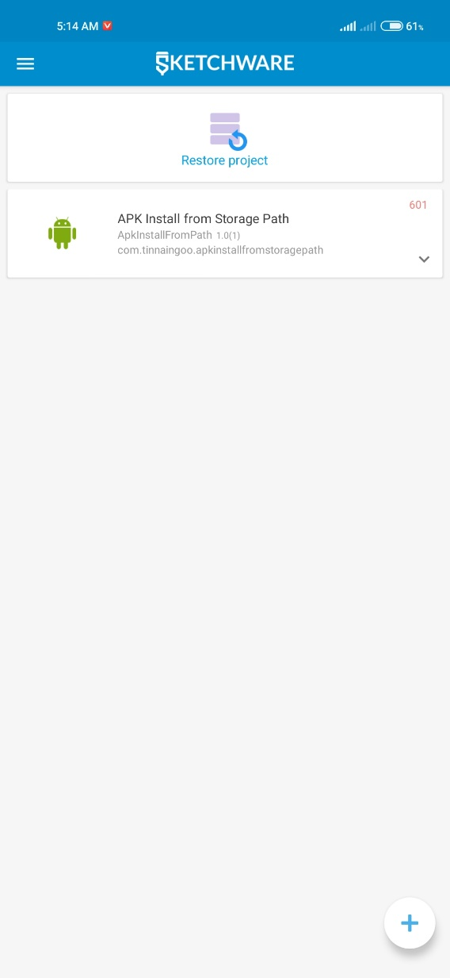 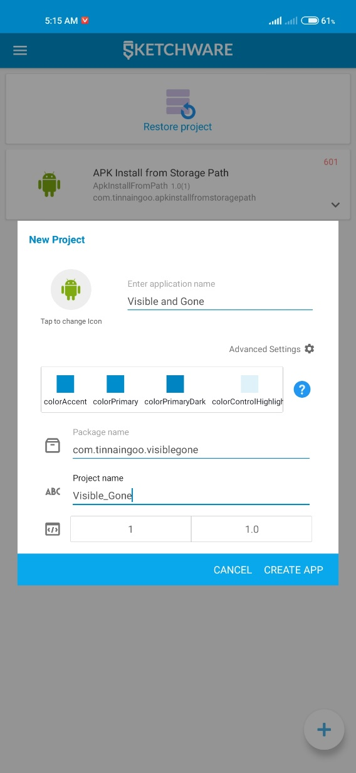

ပုံ (VG-1) ပုံ (VG-2)

ပထမဆုံး Sketchware ထဲဝင်ပြီး Project အသစ်တစ်ခုယူလိုက်ပါ။ ထုံးစံအတိုင်း App Name, Package Name, Project Name စတာတွေပြည့်စုံအောင်ဖြည့်ပြီး Create APP ကို နှိပ်လိုက်ပါ။

CREATE APP ကို နှိပ်ပြီးလို့ အထဲကို ရောက်သွားရင် လိုအပ်တာတွေ ဆွဲထည့်ပါမယ်။ ပုံ (VG-3) တွင် ကြည့်ပါ။ (၁) Linear (V) တစ်ခုကိုယူပြီး ထည့်ပါ။ width ကို matc_parent ထားပါ။ (၂) Linear (H) တစ်ခုထည့်ပါ။ (၃) Linear (H) တစ်ခုထပ်ထည့်ပါ။ (၄) Button တစ်ခု ထည့်ပါ။ (၅) Button တစ်ခုထပ်ထည့်ပါ။ (၆) TextView တစ်ခုထည့်ပါ။

စုစုပေါင်း LinearLayout (၃) ခု၊ Button (၂) ခု၊ Textview (၁) ရှိပါတယ်။

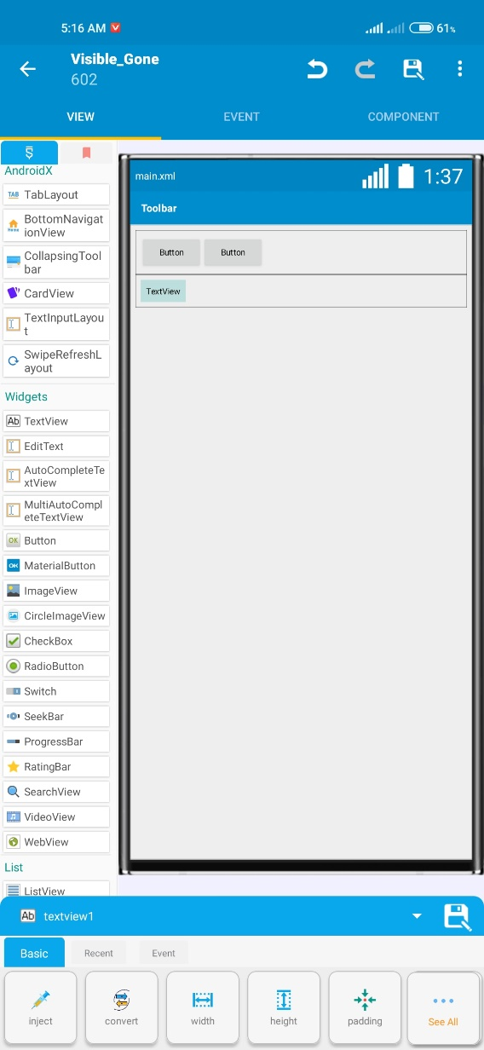 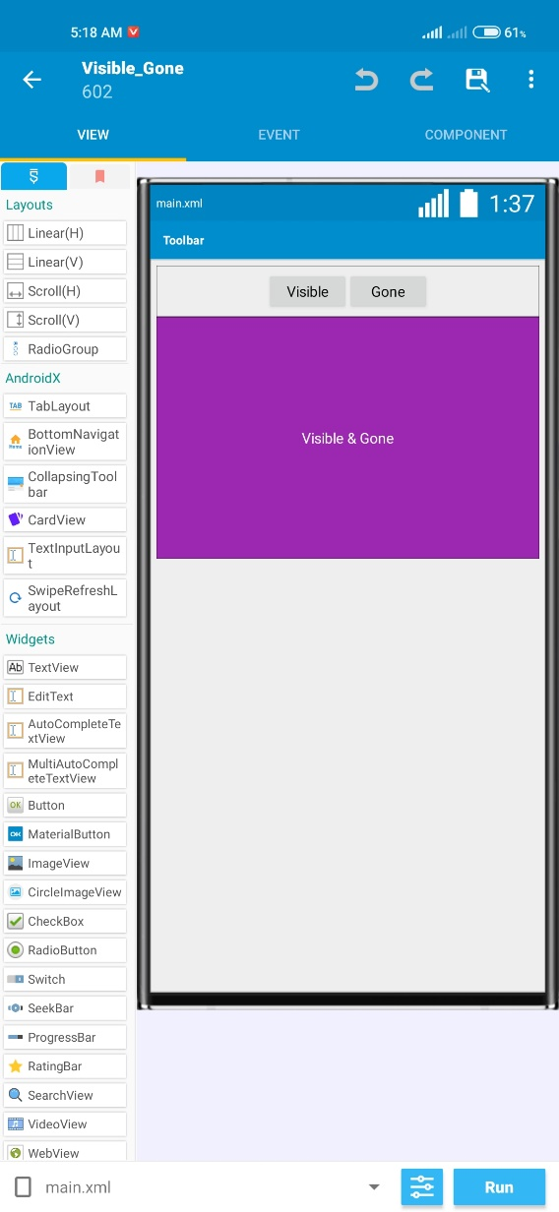

၃

၆

၄

၅

၂

၁

ပုံ (VG-3) ပုံ (VG-4)

Button နှင့် TextView တွေရဲ့ TextSize ကို 18 ထားပါ။ Button1 ရဲ့ SetText မှာ Visible လို့ရေးပါ။ Button2 ရဲ့ SetText ကို Gone လို့ ရေးပါ။ TextView ရဲ့ SetText ကို Visible & Gone လို့ ရေးပါမယ်။ Button1, Button2 တို့ရဲ့ width ကို 100 ဆီထည့်လိုက်ပါ။ပုံ (VG-3) မြား (၃) ပြထားသည့် Linear (Linear3)ရဲ့ height ကို 300 ထားပါ။ Background Color ကို PURPLE ကို ရွေးထည့်ပါ။

အားလုံးပြီးသွားရင် ပုံ (VG-4) တွင် ပြထားသည့်အတိုင်း ရလာမှာ ဖြစ်ပါတယ်။ Button1 ပေါ်မှာ နှိပ်ထားပြီး အောက်က Event tab မှာ Onclick ကို ဝင်ပါ။ VIEW, EVENT, COMPONENT သုံးခုထဲမှ EVENT tab မှ View ကို ဝင်ပြီး Button1 OnClick ကို Add လည်းရပါတယ်။ ပုံ (VG-5) တွင် ပြထားပါတယ်။

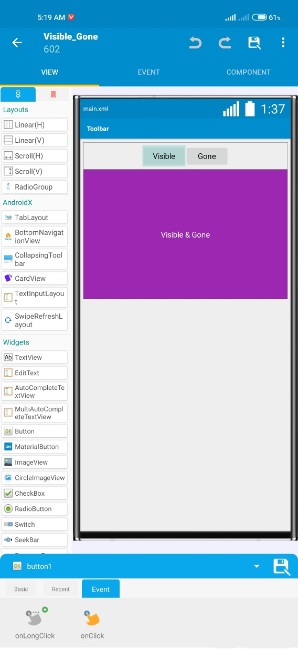 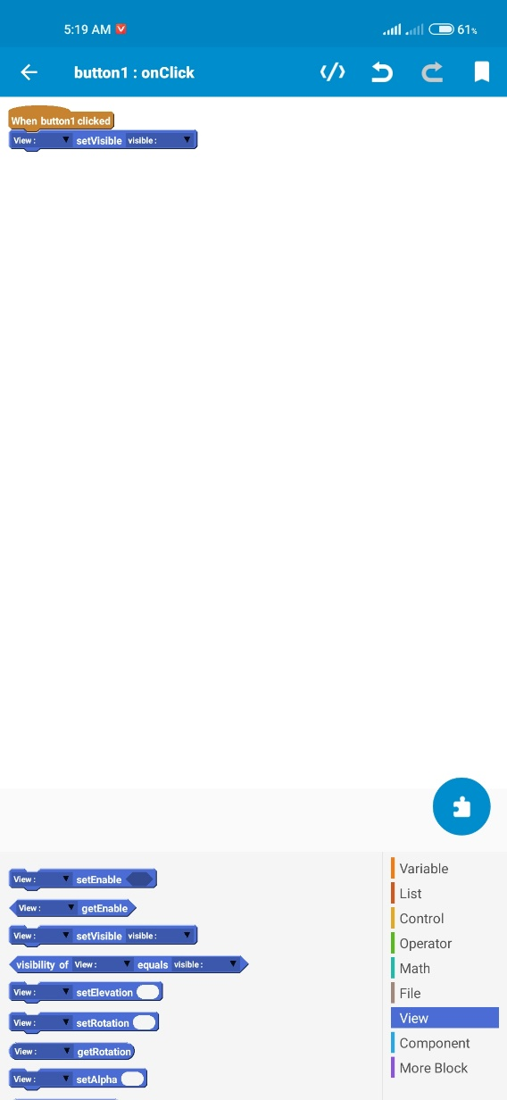

၂

၃

၁

၂

၁

ပုံ (VG-5) ပုံ (VG-6)

OnClick ထဲကို ရောက်ရင် View Block Group မှ setVisible ဆိုတဲ့ Block ကို ယူပြီး ထည့်ပါ။

View ကို နှိပ်ပြီး LinearLayout: linear3 ကို ရွေးချယ်ပါ။ ပုံ (VG-7) နှင့် ပုံ (VG-8) တို့တွင် ပြပေးထားပါတယ်။ ပြီးရင် Save ကို နှိပ်ပါ။

 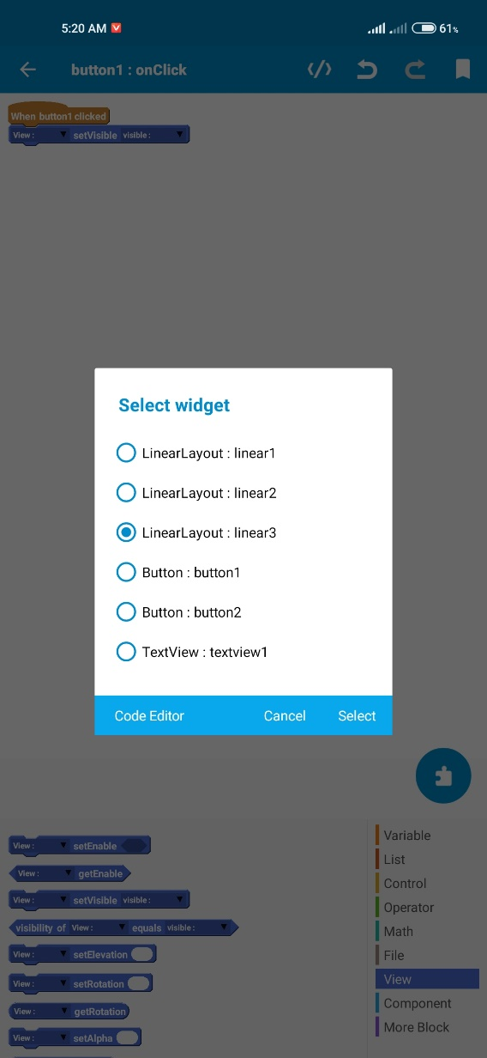

၂

ပုံ (VG-7) ပုံ (VG-8)

ဒါက ဘာအတွက် ရေးရတာလည်းဆိုတော့ ကိုယ်ဖော်ပြချင်/ ဖျောက်ထားချင်တဲ့ View ကို ရေးလိုက်တဲ့ သဘောပါ။ ဥပမ- Linear ၅ ခုထည့်ပြီး Linear4 ကို ဖော်ပြချင်/ ဖျောက်ထား ချင်ရင် linear4 ကို ရွေးပေးရမှာ ဖြစ်ပါတယ်။ Button ကို ဖော်ပြချင်/ ဖျောက်ထားချင်ရင် Button ကို ရွေးပေးရပါမယ်။ Image တစ်ခုကို ဖော်ပြချင်/ ဖျောက်ထားချင်ရင် ImageView ကို ရေးပေးရပါမယ်။

View နေရာမှာ ရွေးပြီးသွားရင် နောက်က လisible ဆိုတဲ့နေရာမှာ ရွေးပေးရမှာ ဖြစ်ပါတယ်။ ဒီနေရာမှာ မိမိလိုအပ်တာကို ရွေးထည့်ပါမယ်။ ရွေးထည့်ပြီးရင် Save ကို နှိပ်ပါ။ ပုံ (VG-9)နှင့် ပုံ (VG-10) တို့တွင် ပြပေးထားပါတယ်။ ကျွန်တော်က Button1 ကို ဖော်ပြဖို့အတွက် သုံးမှာဖြစ်လို့ VISIBLE ကို ရွေးချယ်ပါမယ်။

Gone က View ကို ဖျောက်ထားပေးတာပါ။

VISIBLE ဆိုတာက ဖျောက်ထားတဲ့(Gone လုပ်ထားတဲ့) View ကို ပြန်ဖော်ပြပေးတာ ဖြစ်ပါတယ်။

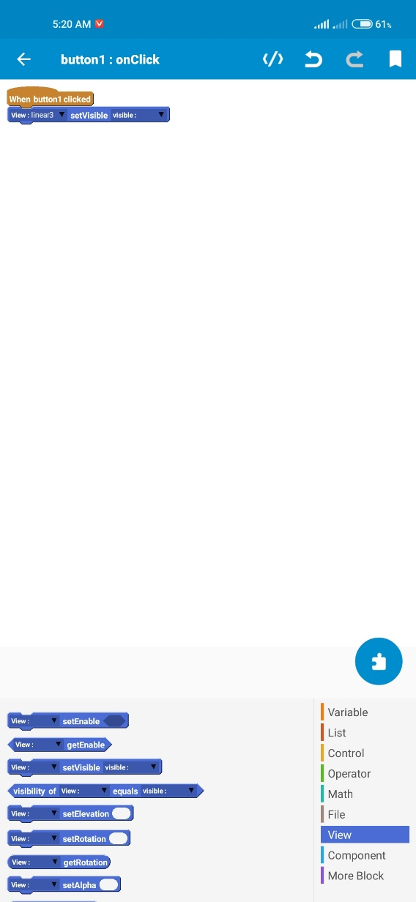 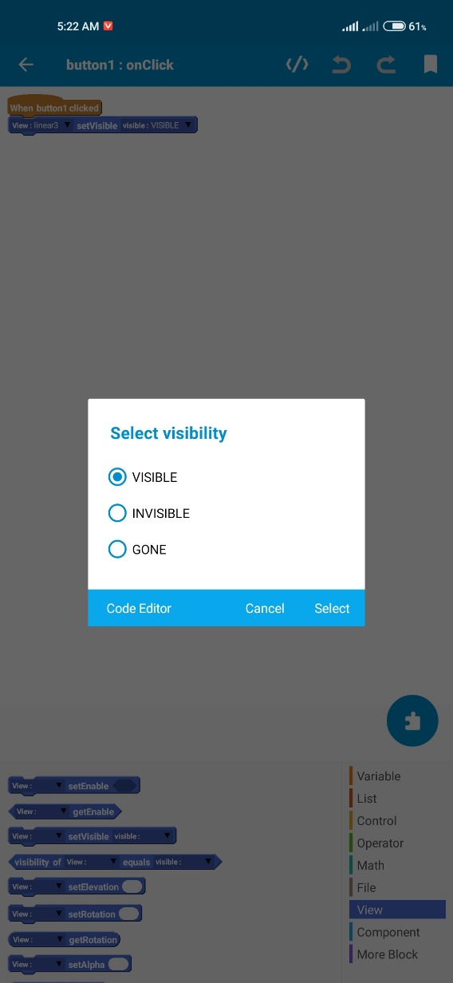

၂

ပုံ (VG-9) ပုံ (VG-10)

Button1 ပြီးရင် Button2 ကို သွားပါမယ်။ Button2 ကိုလည်း Button1 မှာအတိုင်းပဲ ဆက်လုပ်ပါမယ်။

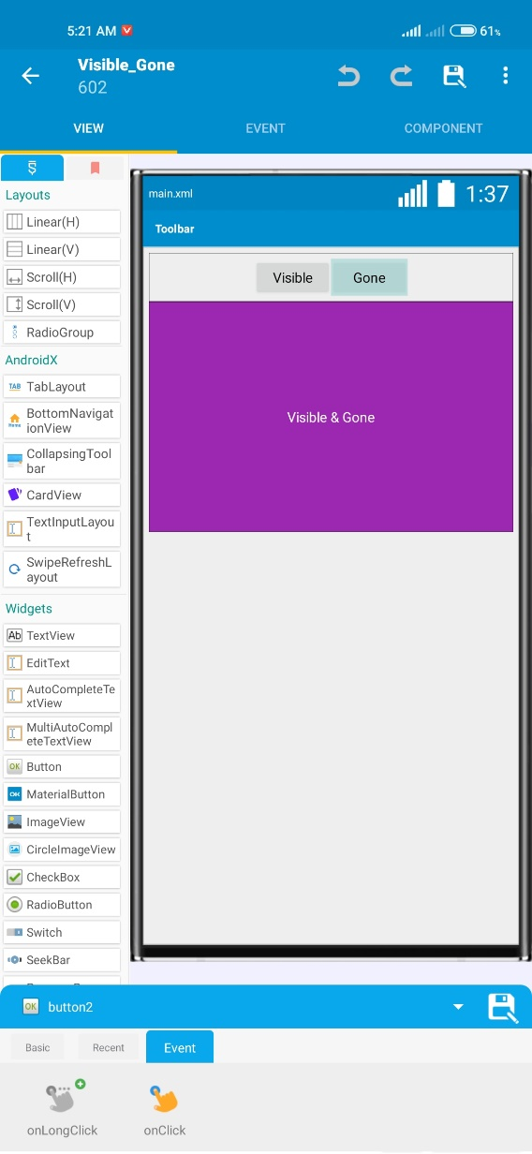 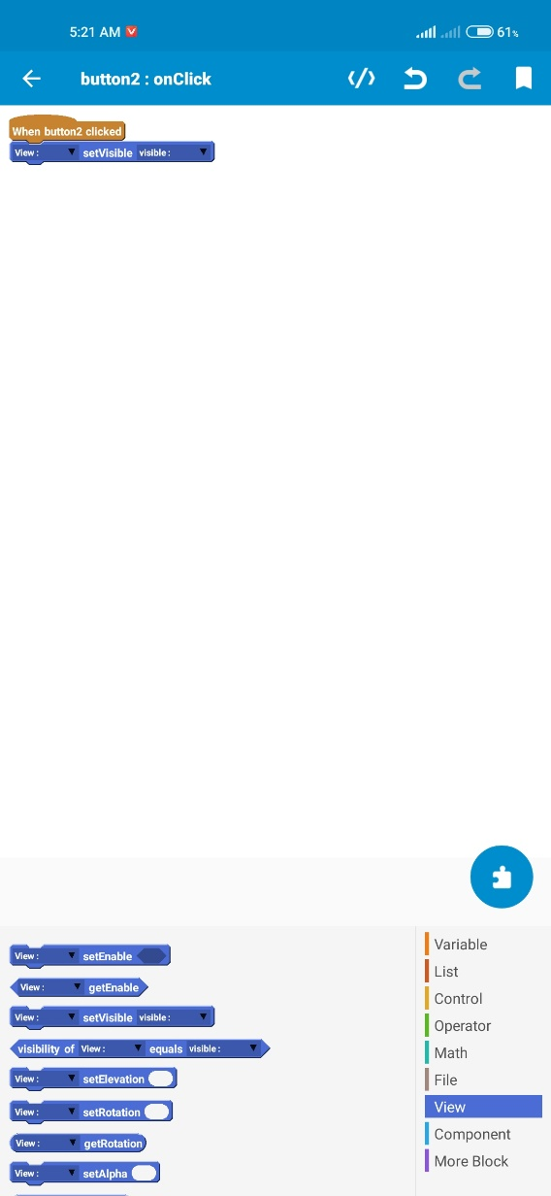

၂

၃

၁

၂

၁

ပုံ (VG-11) ပုံ (VG-12)

Button2 ပေါ်မှာ နှိပ်ထားပြီး Event မှ onClick ကို ဝင်ပါ။ View Block Group မှ setVisible ကိုယူပြီးဆက်ပါ။ view နေရာမှာ linear 3 ကို ရွေးပါ။ visible မှာ Gone ကို ရွေးချယ်ပေးပါ။ button1 မှာ ပြခဲ့ပြီး ဖြစ်လို့ ထပ်မပြတော့ပါဘူး။

button1 နဲ့ button2 ရဲ့ onClick မှာ ကျွန်တော်တို့အနေနဲ့ ထည့်ခဲ့တာတွေကို ပြန်စစ်ကြည့်ပါ။

ပုံ (VG-13) သည် button1 onClick ဖြစ်ပါတယ်။

View : linear3 setVisible VISIBLE

ပုံ (VG-13) သည် button1 onClick ဖြစ်ပါတယ်။ View : linear3 setVisible Gone

View : linear3 setVisible GONE

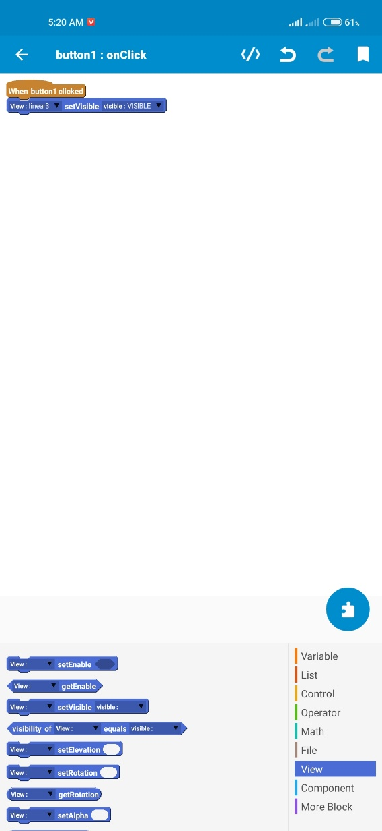 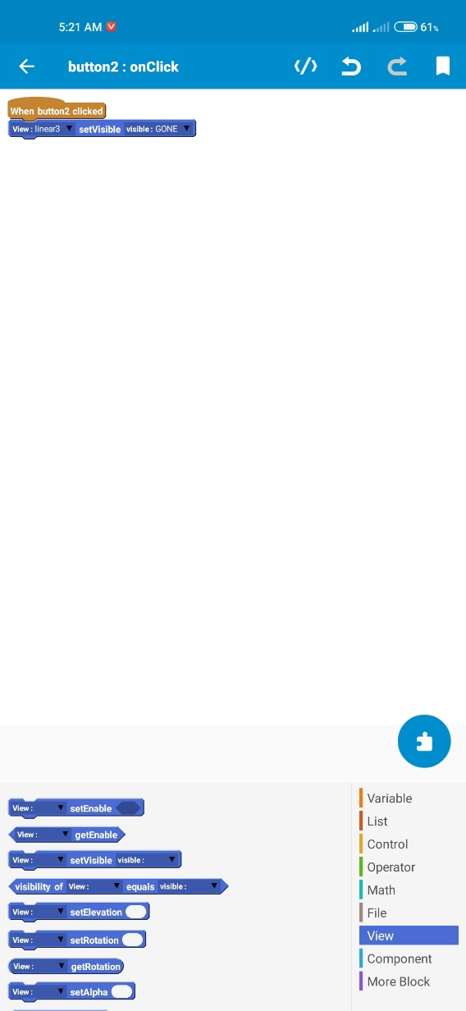

ပုံ (VG-13) ပုံ (VG-14)

အားလုံးမှန်ရင် Run လိုက်ပါ။

Run လိုက်ပါက ပုံ (VG-15) အတိုင်းရမှာ ဖြစ်ပြီး Gone ကို နှိပ်လိုက်ပါက linear3 ဖြစ်တဲ့ ခရမ်းရောင် နေရာလေးက ပျောက်သွားတာကို တွေ့ရပါမယ်။ ပုံ (VG-16) တွင် ကြည့်ပါ။ အကယ်၍ VISIBLE ကို နှိပ်လိုက်ပါက ပြန်ပေါ်လာမှာ ဖြစ်ပါတယ်။

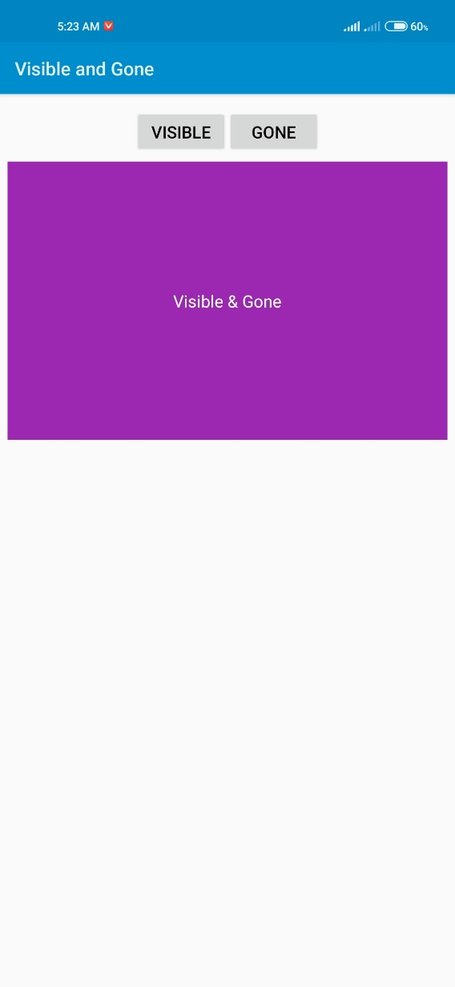 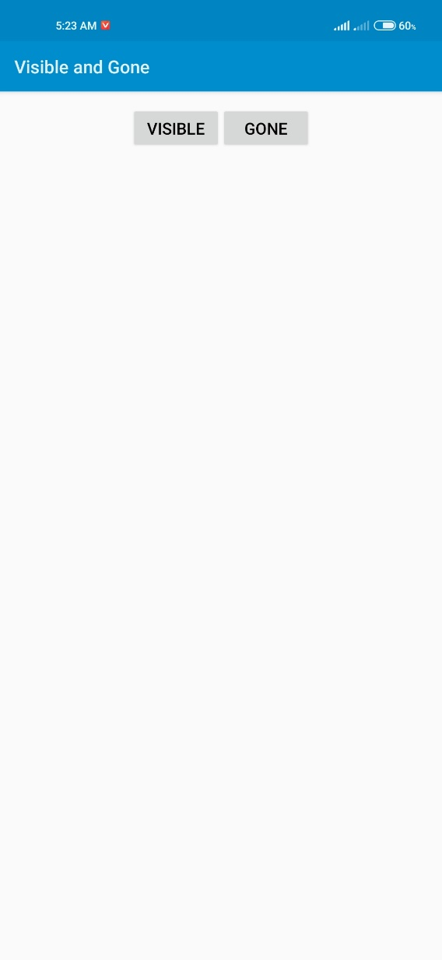

ပုံ (VG-15) ပုံ (VG-16)

ဒီလောက်ဆိုရင် Visible နဲ့ Gone ရဲ့ အလုပ်လုပ်ပုံကို သဘောပေါက်လိမ့်မယ်လို့ ထင်ပါတယ်။ အားလုံးပဲအဆင်ပြေကြပါစေ။

(Testing with Sketchware Pro v6.4.0-rc01)

☺☺☺☺☺☺☺☺☺☺